DAB

Hand In 1

Personkartotek

**Gruppe 21**

Mikkel Bleeg Carstensen – au557112 - 201611667

Kasper Gnutzmann Andersen – au569735 - 201607263

# Case beskrivelse og dataoplysinger

*I mange forskellige sammenhæng har man brug for at gemme og vedligeholde kontaktoplysninger for en række personer/kontakter. Hvilke oplysninger og deres omfang er typisk bestemt af, i hvilken sammenhæng man har fået kontakten til personen i og hvordan forbindelsen til kontakten/personen udvikler sig.*

*Kontaktoplysningerne i Personkartoteket bruges til at kontakte person på forskellige måder samt til at holde styr på selve forbindelsen.****Med hjælp fra Personkartoteket vil man altid kunne kontakte en person fysisk eller med et brev via en primær kontaktadresse,****som ofte vil være en privat-/folkeregisteradresse eller en arbejdsstedsadresse. Afhængig af, hvad der ellers er registreret, kan man ringe til personen, sende en -e-mail eller kontakte personen på en anden adresse en primæradressen, en såkaldt alternativadresse. Forskellige noter kan tilføjes omkring hvorledes kontakten/forbindelsen foregår.*

*Personkartoteket afspejler ændringerne i ens kontakter, i takt med at man får nye kontakter, ens eksisterende kontakter får ændret eller tilføjet oplysninger eller at en kontakt ikke længere relevant[1]*

***Personkartoteket indholder og sammenholder en række data for hver person:***

1. *En persons for-navn/-navne, mellem-navn /-navne og efter-navn /-navne samt typen af personen, hvor typen er afhængig af kontekst hvori personkartoteket bruges.*
2. *Hvis muligt en og måske flere e-mailadresser til personen.*
3. *Et eller flere mulige telefonnumre til personen, samt oplysninger og telefonens brug (eks. privat, arbejde, mobil..) og kan det registreres: teleselskab bag telefonen (afht. afregning for opkald).*
4. *Adresseoplysninger: vejnavn og husnummer, postnummer og bynavn på personens primære kontaktadresse.*
5. *Det er muligt for en person at have yderligere alternative adresser eks. privat, arbejde, sommerhus o. lign. Den samme adresse kan deles af flere personer, hvor de enkelte personer kan have forskellige adressetyper for en og samme adresse.*
6. *Typen af hver enkelt persons tilknytning til en alterntivadresse skal registreres. Eks. Sommerhus, arbejde o.lign.*
7. *Oplysninger om postnummer og by for en adresse kommer fra en liste af muligheder.*
8. *Mangler et postnummer og by, f.eks "DK 8850 Bjerringbro" eller" London WC2H 7LE, UK" tilføjes disse oplysninger til listen og tilknyttes den relevante adresse, og ellers vælges der et eksisterende sæt af postnummer og by fra listen, og byen tilknyttes den relevante adresse.*
9. *Vær opmærksom på, hvorledes en adresse er opstillet. Der forskelle i opstillingen fra land til land. Se eventuelt det Link:*[*https://da.bab.la/fraser/personlig/brev/dansk-engelsk*](https://da.bab.la/fraser/personlig/brev/dansk-engelsk)*eller tilsvarende sider om adresser i de forskellige lande.*
10. *Noter som er filføjet forbindelsen til en kontakt kan ændres og slettes efter behov.* [1]

Overstående er en case beskrivelsen samt datainformationer, som angivet i opgavebeskrivelsen udleveret på Blackboard. Henvisningen findes i ref [1].

# Domain Model

Fra kravene, identificerer vi 6 enheder, vi mener er vigtige for den pågældende database. Klasserne Person, som er den primære entity i vores database. De andre klasser, mener vi er value type objects. Tilsammen definerer de et Aggregate med klassen Person som root entity. En applikation, som skal anvende personkartoteket, vil fokusere på ejeren af kartoteket, som denne er opbygget omkring.

Et objekt af klassen Person har et navn, bestående af et eller flere fornavn (inkludere mellemnavne), et efternavn, en primæradresse og evt. alternative adresser, et eller flere telefonnumre samt evt. noter omkring personen.

En person kan ha

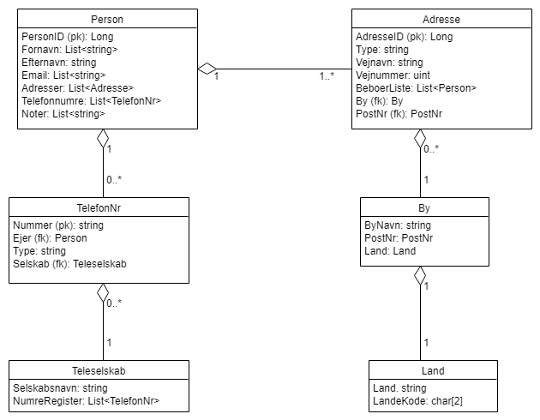

Figur : Personkartotek domænemodel

Følgende er domænemodellen udført i JSON-format:



Følgende er domænemodellen udført i XML-format (konverteret fra JSON):

<root>

<Adresse>

<AdresseID/>

<By/>

<Land/>

<Type/>

<Vejnavn/>

<Vejnummer/>

</Adresse>

<By>

<By/>

<Land/>

<PostNr/>

</By>

<Land>

<Land/>

<Landekode/>

</Land>

<person>

<Adresse/>

<Noter/>

<PersonID>

<Email/>

<name>

<Efternavn/>

<Fornavn/>

</name>

</PersonID>

<TelefonNr/>

</person>

</root>

# Entity Relationship Diagram

Vi har også udarbejdet et Entity Relationship Diagram for de seks klasser, som ligeledes beskriver deres forhold under vores database. Da forholdet mellem domænemodellen og ERD-diagrammet er meget tæt, gælder tidligere beskrivelse også for dette diagram. Vi kan dog herved nære beskrive forholdet mellem de seks entities.

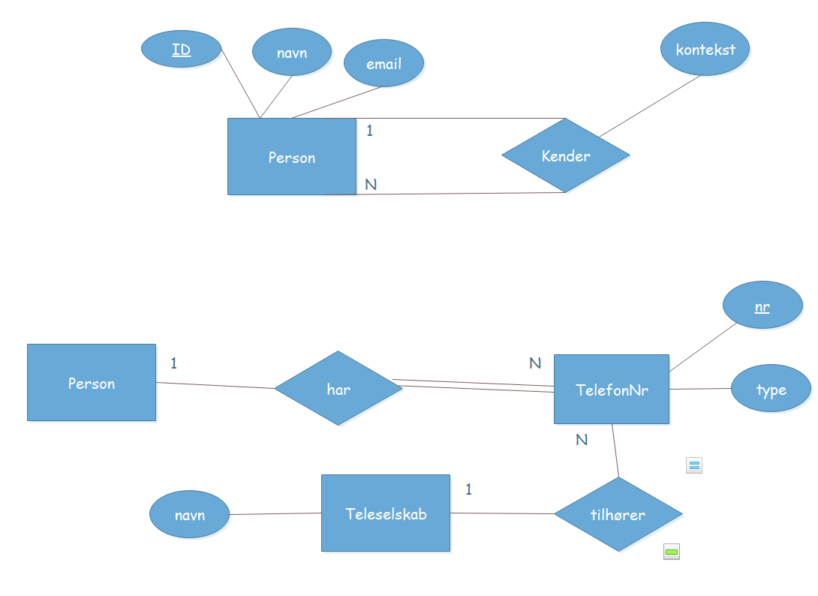

Figur 2: Personkartotek Entity Relationship Diagram, øverst Person til persion relation, nederst Person til Telefonnr relation

Der er er en 1:N relation mellem Person entities. En person, ejeren af kartoteket, kan kende et ukendt antal af andre personer. Bemærk at email her en betegnet som en attribut på Pe4rson entity’en. Klassen indeholder en liste af emailadresser. Vi opretter ikke email som sin egen entity, dette betyder, at personer ikke kan dele den samme email adresse følgende denne modellering.

Der er en 1:N relation mellem Person og TelefonnNr entities. Et object af TelefonNr skal være bundet til et Person objekt. Det kan desuden, men skal ikke være knyttet til et Teleselskab objekt, som kan have et udefineret antal telefonnumre registreret.

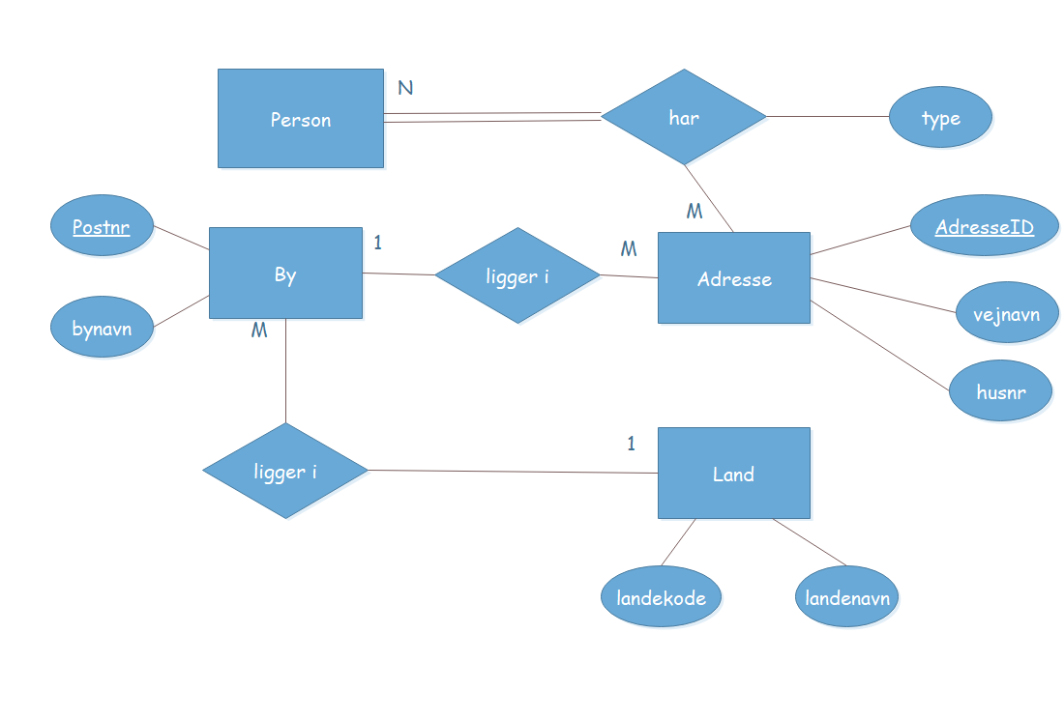

Figur 3: Personkartotek Entity Relationship Diagram, Person, Adresse, By og Land relation

Der er en N:M relation mellem Person og Adresse entities. En person er knyttet til mindst en adresse, den primære kontaktadresse, men flere personer kan dele samme adressse. Foruden vejnavn og husnummer, har Adresse objekter en relation til et By-objekt. Flere Adresser kan selvfølgelig være inkluderet i samme by. Samme relation er gældende for By og Land entities. Ingen af disse entities er tvunget til at indgå i en relation, således denne information kan forblive udefineret hvis ukendt.

# Scaffolding and Graph Model

Neden for er den scaffolding samt grafmodel som vi har udarbejdet for personkartoteksdatabasen:

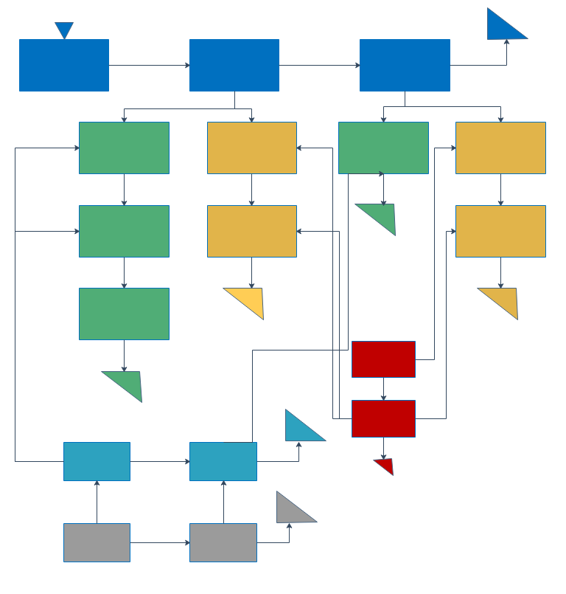

Figur : Personkartotek, Scaffoldingmodel (Blå: Person objekter, Grøn: Adresse objekter, Gul: TelfonNr objekter, Rød: Teleselskab objekter, Lyseblå: By objekter, Grå: Land objekter)

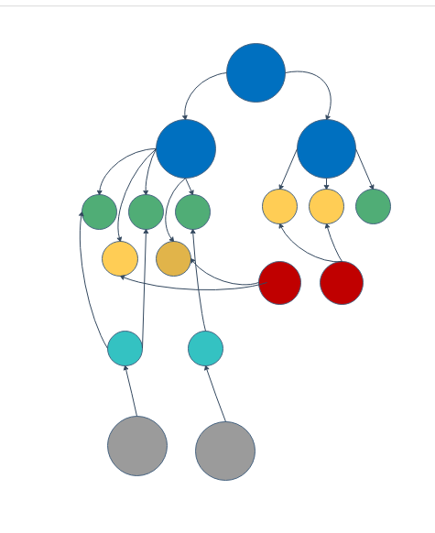

Figur : Personkartotek, Grafmodel (Blå: Person objekter, Grøn: Adresse objekter, Gul: TelfonNr objekter, Rød: Teleselskab objekter, Lyseblå: By objekter, Grå: Land objekter)

# Referenceliste

[1] Hand In 1, Jesper Tørresø, AU Blackboard (Databaser I4DAB) Lokaliseret 08-09-2018:  
<https://blackboard.au.dk/webapps/blackboard/content/listContent.jsp?course_id=_118000_1&content_id=_1903434_1>